# **Engine Shop Maintenance System**

## **Концепция создания продукта**

### **1. КАРТОЧКА ПРОДУКТА**

|  |  |
| --- | --- |
| Наименование продукта | Engine Shop Maintenance System |
| Краткое описание | Программный продукт, предназначенный для информационного обеспечения выполнения ремонта АД и ВСУ, в рамках Part-145 организации (Rating B1, B3). |
| Заказчик | C7 Technics |
| Бюджет | 40 000 000 млн. руб. |

### **2. ЦЕЛЕВАЯ АУДИТОРИЯ ПРОДУКТА**

|  |  |  |  |
| --- | --- | --- | --- |
| Роль потребителя | Организационная принадлежность | Категория потребления | Описание |
| Специалист по ремонту двигателей | S7 Technics | Сотрудник | Оператор программы |

### **3. ОТВЕТСТВЕННОСТЬ ЗА ПРОДУКТ**

#### 3.1. Ответственность подразделений

|  |  |  |  |  |
| --- | --- | --- | --- | --- |
| Наименование Подразделения | Предприятие | Основной БЗ | Участие в развитии | Использование |
| Директорат по ремонту силовых установок | S7 Technics | ДА | ДА | ДА |
| Директорат по развитию информационных систем | S7 Technics | ДА | ДА | НЕТ |
| ЗАО "ГК С 7" | ДУД | НЕТ | ДА | НЕТ |
| ООО «С7 ТЕХЛАБ» | ООО «С7 ТЕХЛАБ» | НЕТ | ДА | НЕТ |

#### 3.2. Персональная ответственность

|  |  |  |  |  |
| --- | --- | --- | --- | --- |
| Роль | ФИО | Должность | Подразделение | Предприятие |
| Функциональный -заказчик задачи | Старков  Алексей Юрьевич | Директор | Директорат по ремонту двигателей | S7 Technics |
| Бизнес-заказчик | Пивовар  Максим Юрьевич | Директор | Директорат по ремонту двигателей | S7 Technics |
| ИТ-бизнес-партнер | Муханов Николай Сергеевич | Генеральный директор | Управление | ООО «С7 ТЕХЛАБ» |
| Владелец продукта / руководитель проекта | Хмелев  Игорь  Васильевич | Владелец продукта | ДУД | ЗАО "ГК С 7" |

### **4. СОСТАВ ПРОЕКТНОЙ КОМАНДЫ**

|  |  |  |
| --- | --- | --- |
| Роль | ФИО | Компания/подразделение/должность |
| Бизнес-заказчик задачи | Пивовар  Максим Юрьевич | C7 Technics  Директорат по развитию информационных систем  Директор |
| Функциональный -заказчик задачи | Старков  Алексей Юрьевич | C7 Technics  Директорат по ремонту двигателей  Директор |
| Архитектор приложения | Иванилов  Руслан  Геннадьевич | С7 Technics  Директорат по развитию информационных систем  Программист-Эксперт |
| Ключевой бизнес пользователь | Бабкин  Никита  Владимирович | С7 Technics  Директорат по ремонту силовых установок  Директор |
| Ключевой бизнес пользователь | Богомолов  Артём  Евгеньевич | С7 Technics  Директорат по ремонту силовых установок  Начальник отдела инженерно-технологического обеспечения |
| Ключевой бизнес пользователь | Шманатов  Сергей  Юрьевич | С7 Technics  Директорат по ремонту силовых установок  Инженер по ремонту двигателей отдела инженерно-технологического обеспечения |
| Руководитель проекта / Владелец продукта | Хмелев  Игорь  Васильевич | ЗАО "ГК С 7"  Директорат по управлению данными / Департамент Big Data  Владелец продукта |
| Программист (Фронтенд) | ----------------- | ООО Техлаб |
| Программист (Фронтенд) | ----------------- | ООО Техлаб |
| Программист  (Бэкэнд) | ----------------- | ООО Техлаб |
| Программист  (Бэкэнд) | ----------------- | ООО Техлаб |

### **5. АРХИТЕКТУРА И ЦЕЛИ РАЗРАБОТКИ ПРОГРАММНОГО ПРОДУКТА**

#### 5.1. Основные цели программного продукта

|  |
| --- |
| Требуемый функционал |
| Детальные Engine Workscope и Component Workscope |
| Модель двигателя с визуализацией процесса его ремонта |
| Интерактивные рабочие карты для конкретного Engine Workscope и Component Worscope |
| Закупка и внешний ремонт частей по заданным требованиям в соответствии с моделью двигателя с отслеживанием текущего статуса и прогноза по поставке |
| Создание аналитического модуля прогноза стоимости ремонта |
| Построение графика ремонта двигателя в реальном времени |
| Создание и обновление отчетных документов по ремонту |
| Создание детализированных счетов за выполненный ремонт |
| Создание электронной базы данных производственного и не производственного персонала с учетом квалификации и опыта каждого сотрудника для раcсчета себестоимости ремонта и ведения MH plan |

#### 5.2. Детальная архитектура программного продукта

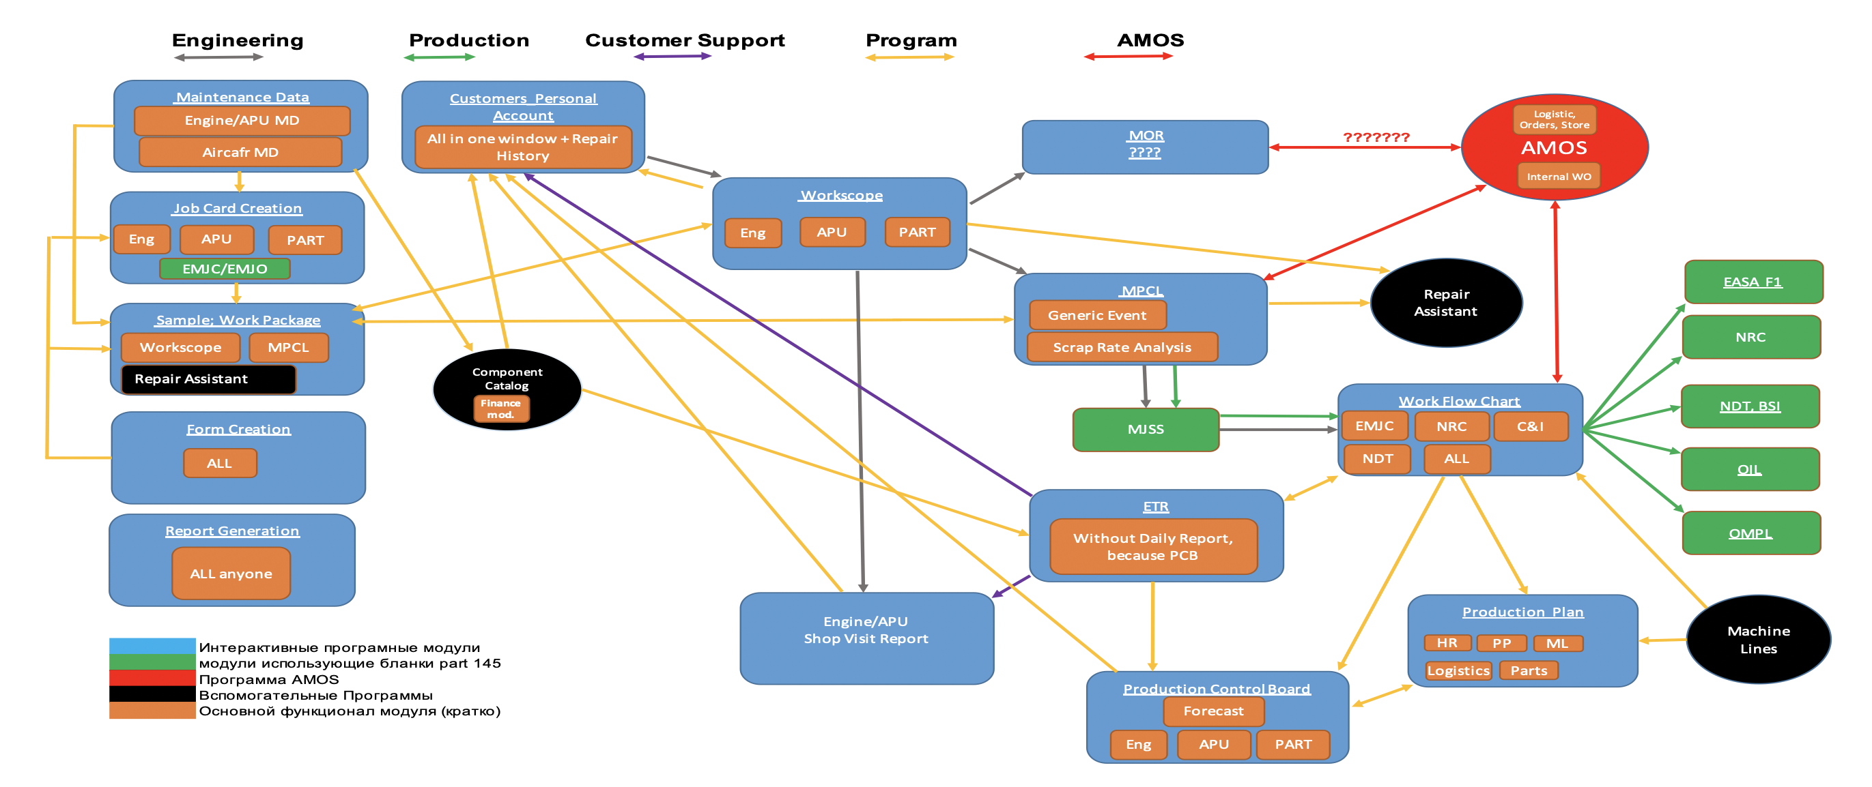

#### 5.3. Описание архитектуры программного продукта

|  |  |
| --- | --- |
| Модуль | Описание |
| Maintenance Data | Модуль загрузки MD (ESM; EIPC; ITEL; SPM) для АД и ВСУ. |
| Job Card Creation | Модуль работы с EMJC/EMJO. |
| Templates; Work Package | В данном модуле возможно создать/отредактировать шаблоны для Дввигателей, ВСУ и деталей следующего:  1) Шаблоны пакетов работ для проработки MPCL. Наполнение максимальное в плоть до выбора вариантов SB.  2) Типовые шаблоны Workscope. |
| Form Creation | Данный модуль позволить создавать/редактировать формы печатных бланков/ отчетов. |
| Customers_Personal Account | Модуль для работы с заказчиками, включая согласование с использованием электронно-цифровой подписи. |
| Workscope | Модуль создания и согласования Workscope. |
| MPCL | Модуль подготовки производства к предстоящему ремонту. |
| Engine/APU  Shop Visit Report | Создание после ремонтного отчета, включающего в себя все необходимое (аналог mini Pack Report): AD; SB; LLP; BSI; Replaced Parts; Detailed Module Repair Plan; Used materials/parts. |
| ETR  APU  Engine | Модуль согдласования дополнительных работ. |
| WorkFlow | Сводный модуль, при наипростейшей навигации позволяет перемещаться в любой рабочий процесс, создавать новый, редактировать имеющийся. |
| Production Control Board | Модуль сведения данных со всех модулей. Достаточно простой визуализацией показывает текущий ход выполнения ремонта, основные проблемы и задержки |
| Production Plan | Модуль позволяет заниматься планирование в глобальном плане по всем участкам одновременно, видеть доступность персонала его скилы, а так же прогноз на обучения. |
| Repair Assistant | Модуль помощник. Выполняется различные вспомогательные функции. |
| Component Catalog | Написанный на основе IPC каталог цен, услуг, ТАТ и тд предоствляемый компаниеей  1) Включает данные по CLP  2) Виден заказчику в личном кабинете  3) Подтягивается в ETR автоматически. |
| Machine Lines | Модуль управления станочным парком |
| AMOS | ИС AMOS |
| MJSS/ NRC / OIL / EASA F1 / BSI / OMPL | Интерактивные окна заполняются строго в соответствии с Part 145 |

### **6. ОБОСНОВАНИЕ НЕОБХОДИМОСТИ РЕАЛИЗАЦИИ ПРОГРАММНОГО ПРОДУКТА**

Основным программным продуктом по информационно-технологическому обеспечения процессов ТОиР и ПЛГ ВС и компонентов на предприятии S7 Technics является ИС AMOS. Но ввиду существенных ограничений по функционалу ИС в части ремонта сложных компонентов, описанных ниже, а также планов по развитию участков по ремонту силовых установок (АД и ВСУ), требуется организация сопровождения соответствующих бизнес-процессов на требуемом уровне. В связи с чем требуется разработка дополнительного программного обеспечения, функционал которого описан в данном документе.

А) Следующий функционал AMOS-а удовлетворяет требованиям бизнеса, поэтому планируется интеграция с разрабатываемым программным продуктом:

* Складское хранение
* Логистические проводки
* Бухгалтерский учёт
* Ведение ПЛГ АКГ и АКС

B) Следующий функционал AMOS-а удовлетворяет требованиям бизнеса частично, поэтому планируется интеграция, с также дополнение функционала на стороне разрабатываемого программного продукта:

* Справочник материалов АТИ
* Планирование потребления АТИ
* Прогнозировать потребление АТИ
* Перемещение и списания АТИ

C) Следующий функционал AMOS-а не удовлетворяет требованиям бизнеса, требуется полная переработка функционала на стороне разрабатываемого приложения.

Функционал ремонта компонентов, по причине его малой автоматизации и отсутствия следующих возможностей:

* Быстрое создание всеобъемлющих пооперационных карт на основе документации производителя АТ с последующим переходом на цифровую подпись;
* Обновление интерактивных рабочих карт для конкретного Engine Workscope и Component Worscope по кастомизированной модели двигателя;
* Создание полноценных Workscope на ремонт двигателя/компонентов связанных с пооперационными картами;
* Оперативно подготавливаться к ремонту, выявление слабых мест. (проработка всех возможных сценариев развития ремонта).
* Не задерживать релиз двигателя по причине ожидания введения данных ПЛГ для АКС и АКГ.

D) Следующий функционал в системе AMOS не реализован, требуется реализация функционала на стороне разрабатываемого приложения.

* Личный кабинет заказчика - возможность заказчика видеть и влиять в реальном времени на ход ремонта двигателя;
* Личный кабинет сотрудника – позволит сотруднику отслеживать свои учебы/авторизации/командировки/отпуска/встречи c целью мотивации и самостоятельного планирования рабочего времени, МКК и учеб сотрудника;
* Планирование будущих работ на основе имеющихся ресурсов АТИ/Tool/Станки/HR/и т.д. и других работ;
* Production Control Board – позволит планировать ремонт, видеть ход ремонта на всех его направлениях в реальном времени, выделять критические моменты и управлять его TAT и стоимостью;
* Закупка и внешний ремонт частей по заданным требованиям в соответствии с моделью двигателя с отслеживанием текущего статуса и прогноза по поставке;
* Планировать и контролировать работы станков с ЧПУ;
* Интегрирование документации производителя АТ;
* Создание кастомизированных послеремонтных отчетов и счетов мирового стандарта по требованиям заказчика (Engine MiniPack Report);
* Создание аналитического модуля, позволяющего прогнозировать Scrap Rate, себестоимость ремонта и возможные дефекты по модели конкретного двигателя;
* Использование Component Repair Catalog в реальном для выставления счетов и информирования заказчика;
* Закупка и внешний ремонт частей по заданным требованиям в соответствии с моделью двигателя с отслеживанием текущего статуса и прогноза по поставке;
* Создание самообучаемого справочного меню для P/N и для заполнения форм;
* Единый модуль связывающий конкретный ремонт и ПЛГ двигателя;
* Расширенная классификация АТИ (reparable, used, inspected, TT/TC, First/Second Run и тд. ) и более глубокое разбиение дерева Двигателя, с возможностью приписывания к двигателю сопутствующих АТИ (стенд, чехол, заглушки) не входящих в IPC.

### **7. ПЛАН РАЗВИТИЯ ПРОГРАММНОГО ПРОДУКТА**

#### 7.1 Детализированный план на 2019 год

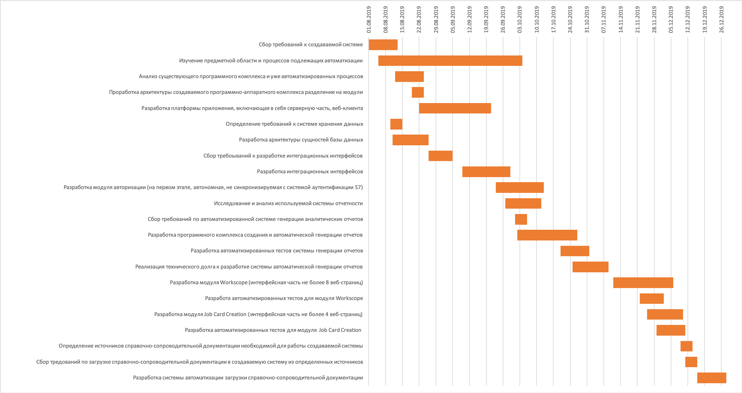

#### 7.2 Укрупнённый план на 2020 год



### **8. ПЛАН РАЗВИТИЯ ПРОГРАММНОГО ПРОДУКТА**

To be done soon.

### **9. ОБОСНОВАНИЕ БЮДЖЕТА**

|  |  |  |  |  |  |
| --- | --- | --- | --- | --- | --- |
| Модуль | Описание | Оценочная стомость разработки | Ведущий разработчик | Разработчик | Аналитик |
| Maintenance Data | Модуль загрузки MD (ESM; EIPC; ITEL; SPM) для АД и ВСУ. | 2 000 000,00 RUB | 160 | 320 | 80 |
| Job Card Creation | Модуль работы с EMJC/EMJO. | 1 192 000,00 RUB | 60 | 200 | 80 |
| Templates; Work Package | В данном модуле возможно создать/отредактировать шаблоны для Дввигателей, ВСУ и деталей следующего: | 3 320 000,00 RUB | 320 | 400 | 200 |
| 1) Шаблоны пакетов работ для проработки MPCL. Наполнение максимальное в плоть до выбора вариантов SB. |  |  |  |  |
| 2) Типовые шаблоны Workscope. |  |  |  |  |
| Form Creation | Данный модуль позволить создавать/редактировать формы печатных бланков/ отчетов. | 466 000,00 RUB | 40 | 90 | 0 |
| Customers_Personal Account | Модуль для работы с заказчиками, включая согласование с использованием электронно-цифровой подписи. | 3 232 000,00 RUB | 400 | 320 | 160 |
| Workscope | Модуль создания и согласования Workscope. | 1 792 000,00 RUB | 40 | 160 | 320 |
| MPCL | Модуль подготовки производства к предстоящему ремонту. | 2 000 000,00 RUB | 160 | 320 | 80 |
| Engine/APU | Создание после ремонтного отчета, включающего в себя все необходимое (аналог mini Pack Report): AD; SB; LLP; BSI; Replaced Parts; Detailed Module Repair Plan; Used materials/parts. | 2 816 000,00 RUB | 160 | 320 | 320 |
| Shop Visit Report | 728 000,00 RUB | 80 | 80 | 40 |
| ETR | Модуль согдласования дополнительных работ. | 2 912 000,00 RUB | 320 | 320 | 160 |
| APU |  |  |  |  |
| Engine |  |  |  |  |
| WorkFlow | Сводный модуль, при наипростейшей навигации позволяет перемещаться в любой рабочий процесс, создавать новый, редактировать имеющийся. | 3 040 000,00 RUB | 80 | 480 | 320 |
| Production Control Board | Модуль сведения данных со всех модулей. Достаточно простой визуализацией показывает текущий ход выполнения ремонта, основные проблемы и задержки | 2 496 000,00 RUB | 80 | 320 | 320 |
| Production Plan | Модуль позволяет заниматься планирование в глобальном плане по всем участкам одновременно, видеть доступность персонала его скилы, а так же прогноз на обучения. | 3 584 000,00 RUB | 80 | 640 | 320 |
| Repair Assistant | Модуль помощник. Выполняется различные вспомогательные функции. | 3 456 000,00 RUB | 320 | 480 | 160 |
| Component Catalog | Написанный на основе IPC каталог цен, услуг, ТАТ и тд предоствляемый компаниеей | 2 496 000,00 RUB | 80 | 320 | 320 |
|  |  |  |  |  |
|  |  |  |  |  |
|  |  |  |  |  |
| Machine Lines | Модуль управления станочным парком | 2 816 000,00 RUB | 160 | 320 | 320 |
| Интеграция с AMOS | Интеграция с AMOS | 2 912 000,00 RUB | 320 | 320 | 160 |
| MJSS/ NRC / OIL / EASA F1 / BSI / OMPL | Интерактивные окна заполняются строго в соответствии с Part 145 | 1 680 000,00 RUB | 80 | 320 | 80 |
| Итого: |  | **42 938 000,00 RUB** |  |  |  |